2.6 Клапан

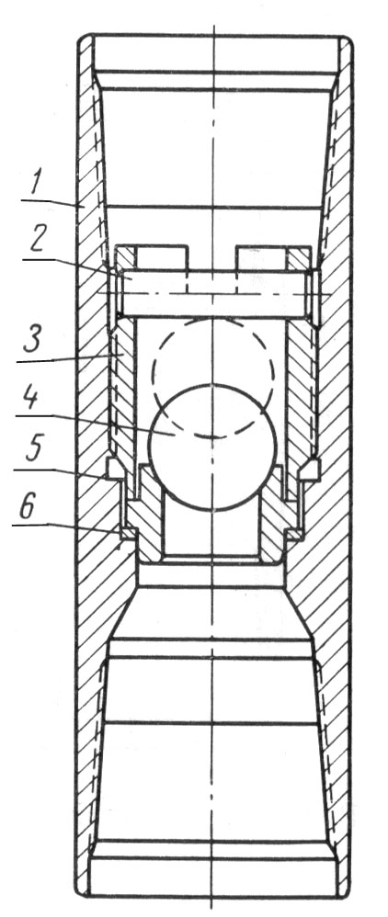
В компоновку электроцентробежных насосов входят сливные и обратные клапаны. Они могут устанавливаться как непосредственно над электронасосом, так и в соединениях НКТ над ним. Обратный клапан служит для предотвращения течения жидкости в обратном направлении при остановке электронасоса, так как это может привести к негативным последствиям: вращение насоса в обратную сторону, засорение проточных каналов рабочих колес механическими примесями, выход из строя подшипниковых узлов и т.д.
Сливной клапан предназначен для слива жидкости из колонны НКТ при остановке насоса и подъеме его на поверхность.
В настоящее время на электронасосах в основном применяются конструкции клапанов, приведенные на рисунках 2.12 и 2.13. Обратный клапан представляет собой клапан с запорным элементом шарикового типа. Он срабатывает при отключении насоса и снижении давления под клапаном. Клапан состоит из корпуса 1, пальца 2, вставленного в ограничитель перемещения шарика 3. Шарик 4 садится в седле клапана 5. Для предотвращения перетекания жидкости под седлом устанавливается уплотнительное кольцо 6.
Сливной клапан состоит из корпуса . 1 и штуцера 2. Штуцер имеет закрытый . Рисунок 2.12–Обратный клапан. внутренний канал, сообщенный с меж-
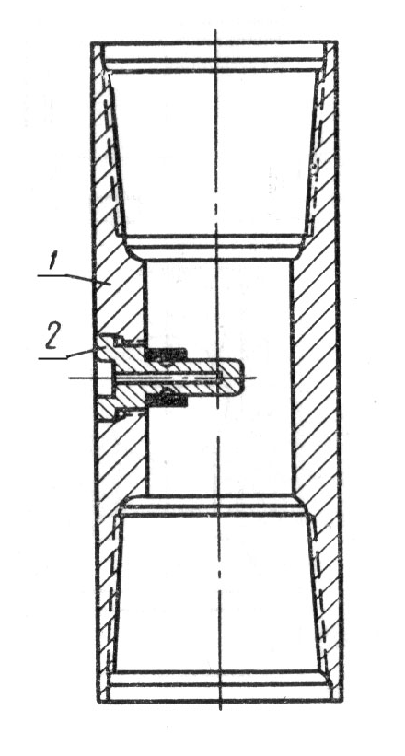
трубным пространством. При необходимости подъема труб НКТ с насосом внутрь колонны сбрасывают специальный прут с заостренным концом. Прут, свободно падая, ударяет по концевой части штуцера, отламывая ее. При этом открывается канал штуцера, позволяя жидкости вытекать из труб НКТ, минуя насос. Для облегчения слома концевой части штуцера на его наружной поверхности выполнена проточка, ослабляющая его сечение.
В данной компоновке сливной клапан такой конструкции не может быть использован, так как нет возможности сбросить прут к клапану. Применение клапанов других известных. . Рисунок 2.13 –Сливной клапан конструкций также невозможно по технологическим причинам. В связи с этим в данном проекте предложена новая конструкция клапана, выполняющего одновременно функции обратного и сливного клапанов.
Клапан (рисунок 2.14) состоит из корпуса 1, в котором с натягом посажена направляющая труба 3, закрытая с одной стороны крышкой 2. По направляющей свободно перемещается поршень 4. Для уплотнения поршня на нем установлены уплотнительные кольца 5 и 6.
Принцип работы клапана следующий: в начальный момент поршень находится внизу, опираясь на крышку. При включении насоса в нижней части клапана повышается давление жидкости. Под действием осевой силы, возникающей от перепада давления в верхней и нижней частях клапана поршень перемещается вверх, перекрывая сливные отверстия в корпусе и открывая рабочие отверстия в направляющей трубе. В таком (рабочем) положении на поршень действует перепад давлений, направленный вверх. При отключении насоса давление в нижней части насоса снижается и жидкость начинает течь вниз. Диаметры деталей подобраны таким образом, что проходная площадь внутри направляющей трубы больше площади сечения между направляющей и корпусом. Так как при движении жидкости давление прямо пропорционально площади поперечного сечения проходного канала, то на поршень начинает действовать перепад давления, направленный вниз. Под действием осевой силы поршень перемещается вниз, перекрывая рабочие отверстия в направляющей трубе и открывая сливные отверстия в корпусе. К основным преимуществам данного клапана можно отнести относительную простоту конструкции и технологичность изготовления. К основным недостаткам можно отнести то, что клапан увеличивает гидравлическое сопротивления при движении жидкости и уменьшает КПД насоса.

Рисунок 2.12 – Клапан новой конструкции

